Desafio Snake

Snake é um jogo onde seu objetivo é pegar comidas e crescer mas sem encostar no seu corpo.

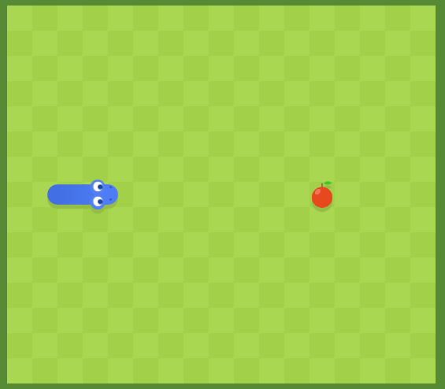
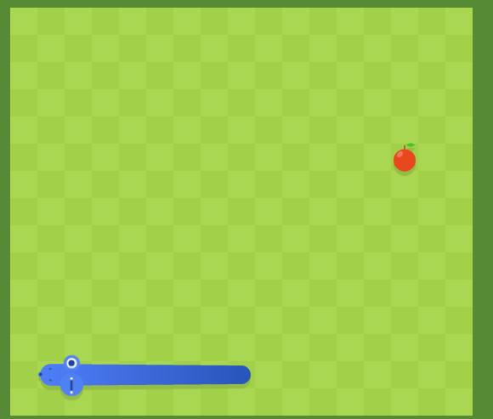

Comida:
- Comida contem uma Pontuação e uma Cor para ser mostrado
- Para adicionar mais comidas:
Criar um novo “Food” na pasta Resources/Food/ e automaticamente séra adicionado ao jogo;
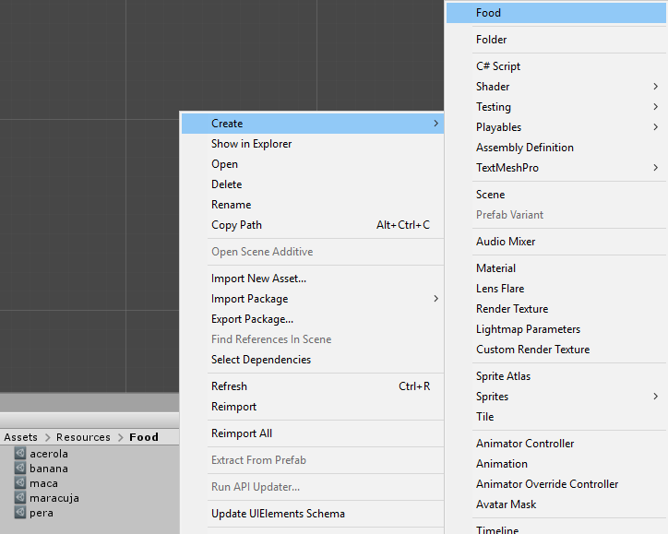

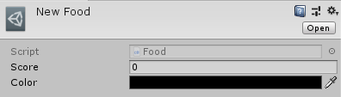

Regras do Jogo:
- Você cresce a cada vez que come;
- Toda vez que você come você aumenta a sua pontuação:
- Quando a cabeça do jogador encosta no corpo acontece o game over;
- Quando a cabeça do jogador encosta na parede do jogo acontece o game over;

Jeitos de instanciar comida:
- Toda vez que come spawna uma nova instancia de comida;
- Comidas se instanciam com o tempo. (Se a variavel timedSpawn estiver ativa e timeToSpawn define o tempo para spawnar uma nova);


Controles:
- WASD/Setas - Movimentação da cobrinha;
- ESC/P - Pause;

